对外经济贸易大学来华留学生2022年秋季学期线上报到指南

各位同学好：
为保证同学们能够顺利开始2022年秋季学期的学习，我们制作了详细的线上报到指南，请大家务必按以下要求完成线上报到。
学生需在2022年8月29日至9月2日期间登录以下系统进行线上报到：
第一步：登录http://202.204.172.146/，上传转账单或缴费证明
账号: 学生线上报名时所用邮箱
密码：申请单编号
- 学费转账单须包含可辨识的学生英文姓名，学号（老生）或护照号（新生）和国际学院账号代码“108”等信息。
- 新生将在报到前一至两周收到招生办公室邮件发送的账号和密码信息，老生的报到账号和密码与上学期相同，如有疑问请于报到期间咨询班主任老师
点击“我的申请”-“继续”，根据提示填写信息并上传转账单，点击提交。
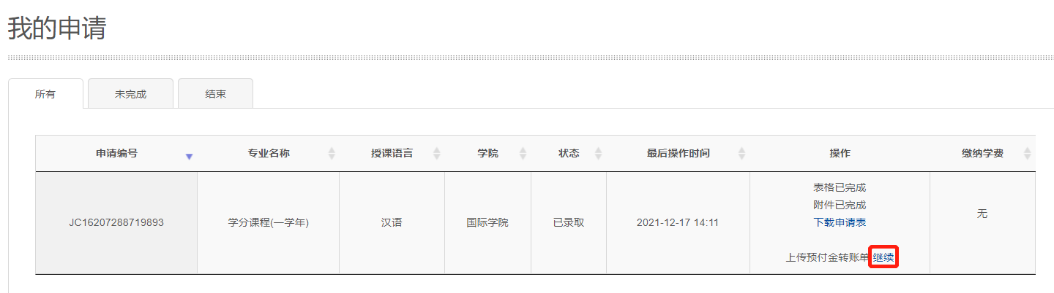

第二步：登录http://202.204.172.146/check_in/profile（账号和密码同上）根据系统提示填写个人信息、上传文件，审核无误后点击提交。
- 微信是学校与学生实时沟通的主要渠道，新生必须准确完整填写微信ID号，否则无法完成报到并开始学习。微信系统生成的原始ID字符过长，学生需先行完成微信ID个性化修改，之后在报到链接中填写更改后的微信ID；
- 推荐使用中文版谷歌浏览器，并在登录系统前做清除缓存操作；
- 中国政府奖学金生如已开通中国境内银联账户，须上传开户证明；
- 如学生现居中国大陆，入境口岸、住宿登记、签证信息等为必传项；
- 如新生在申请时仅上传在学证明或预毕业证明，线上报到时须上传正式的毕业证明；
- 所有信息必须准确如实填写，因不按要求填写所产生的后果，由学生自行承担。

